Coworking Kolín uspořádá akci pod záštitou Google Business Group

Tři členové sdílené kanceláře v Kolíně se v srpnu zúčastnili dvoudenního školení v pražské centrále Googlu, a dohodli se na spolupráci s Google Business Group. Kolínský Coworking tak bude své pravidelné meetupy nově pořádat pod hlavičkou této skupiny. První akce se třemi přednáškami se bude konat už ve čtvrtek 25. září od 18:00 v aule Odborné střední podnikatelské školy v Kolíně a je zcela zdarma.
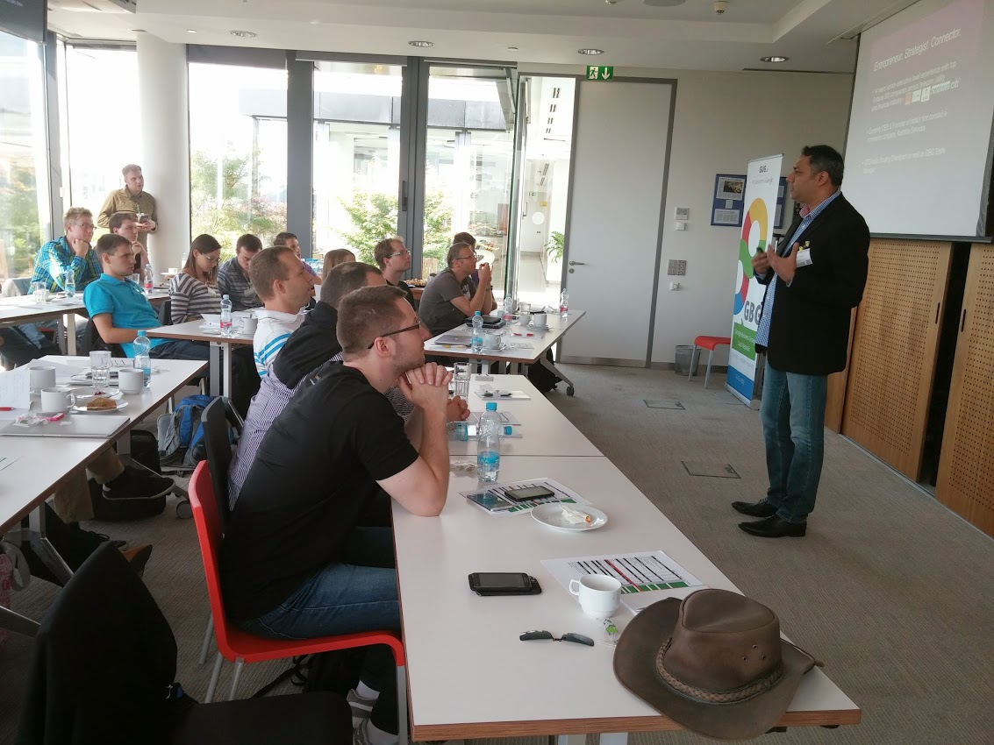

Události se může zúčastnit široká veřejnost, která se chce naučit s nástroji společnosti Google, nebo se v jejich používání zdokonalit. Jiří Čadek ze všeho nejdříve představí celý koncept GBG i dalších skupin, které s ním souvisí a poté budou následovat tři přednášky. Jako první se můžete těšit na Martina Kokeše, který představí Google Kalendář. Následovat bude přednáška o pokročilé práci s Gmailem od Jiřího Krejčíka a na závěr se o svoje zkušenosti s blogovací službou Blogger podělí Veronika Březinová.

Návštěvníci se mohou těšit nejen na bohatý program, ale i na drobné občerstvení a závěrečnou afterparty, kdy budou mít možnost popovídat si s ostatními a do hloubky diskutovat o tématech.

Hlavním cílem Google Business Group je vyvářet komunity lidí se zájmem o IT po celé republice, které se budou pravidelně setkávat. Zároveň však může mít každá skupina vlastní program, který se vůbec nemusí týkat Googlu. Naplánované akce jsou výhradně v režii organizátorů. Více informací naleznete na oficiálním Facebooku, profilu Google+ nebo na stránce Srazy.info.

17. 9. 2014

Tisková mluvčí: Veronika Březinová
email: info@coworkingkolin.cz
www: http://coworkingkolin.cz/

